

软件工程系列课程教学辅助网站
需求规格说明书SRS
文件状态：  [ ]草稿  [ ]正式发布  [√]正在修改 | 文件标识： | PRD2018-G11-需求规格说明书SRS
文件状态：  [ ]草稿  [ ]正式发布  [√]正在修改 | 当前版本： | 0.1.0
文件状态：  [ ]草稿  [ ]正式发布  [√]正在修改 | 作者： | 黄为波，陈子卿，蔡峰，江亮儒，苏雨豪
文件状态：  [ ]草稿  [ ]正式发布  [√]正在修改 | 完成日期： | 2018-12-19

文件版本历史
版本 | 作者 | 协助者 | 起止日期 | 备注
0.1.0 | 黄为波 |  | 2018/12/19-2018/12/19 | 起草

目录
目录
1 引言 4
1.1 编写目的 4
1.2 背景 4
1.2.1 项目的名称 4
1.2.2 项目的任务提出者 4
1.2.3 项目的开发团队 4
1.2.4 项目建设背景 4
1.2.5 项目用户 5
1.3 参考资料 5
1.4 标准、条约和约定 5
2 项目概述 5
2.1 项目业务需求 5
2.1.1 业务背景 6
2.1.2 业务机遇 6
2.1.3 业务目标 6
2.1.4 愿景声明 6
2.1.5 业务的假设与依赖 7
2.2 范围和限制 7
2.2.1 主要特性 7
2.2.2 上下文图 7
2.2.3 开发环境的条件与限制 8
2.2.4 操作环境 8
2.2.5 法律政策方面的限制 9
2.2.6 文档编写的限制 9
3 外部接口需求 12
4 系统特性 12
4.1 用例图 12
4.1.1 说明 12
4.1.2 游客用例图 12
4.1.3 学生用例图 12
4.1.4 教师用例图 12
4.1.5 管理员用例图 12
4.2 用例的优先级 12
4.3 功能需求 12
4.3.1 游客用例描述 12
4.3.2 学生用例描述 12
4.3.3 教师用例描述 12
4.3.4 管理员用例描述 12
5 数据需求 13
5.1 逻辑数据模型 13
5.2 数据字典 13
6 其他非功能需求 13
7 分析模型 13
7.1 活动图 13
7.2 顺序图 13

引言

编写目的
为了使本项目（软件工程系列课程教学辅助网站）有计划地开发，编写此文档对整体项目进度做一个相对严格的控制，规范上交的质量，合理分配资源，以保证此项目能够有序的开发，提高工作效率。

背景

项目的名称
软件工程系列课程教学辅助网站

项目的任务提出者
姓名 | 角色 | 微信 | 邮箱
杨枨 | 老师 | HolleyYang | yangc@zucc.edu.cn
候宏仑 | 老师 | tuuuuuuudou | houhl@zucc.edu.cn

项目的开发团队

姓名 | 角色 | 联系电话 | 邮箱
黄为波 | 组长 | 15336551730 | 31601351@stu.zucc.edu.cn
蔡峰 | 组员 | 17367073325 | 31601344@stu.zucc.edu.cn
陈子卿 | 组员 | 15968119438 | 31601347@stu.zucc.edu.cn
苏雨豪 | 组员 | 15858276362 | 31501166@stu.zucc.edu.cn
江亮儒 | 组员 | 13588899791 | 31601352@stu.zucc.edu.cn

项目建设背景
- 本项目作为需求分析与设计、软件项目管理2018-2019上课程的课程作业。

项目用户
用户群分类 | 用户角色 | 用户描述
客户 | 项目发起人 | 项目的发起方
直接用户 | 教师 | 教授学生知识的代表
直接用户 | 学生 | 需要在网站上获取教学信息的学生
直接用户 | 管理员 | 负责网站后台维护的工作人员
 | 游客 | 在用户未注册时的角色

参考资料
PRD2018-G11-文档编写规范
ISO9001标准文档模版
ISO软件工程模板示例
GB+T-8567-2006.国标《计算机软件文档编制规范》
软件需求（第3版），[美]Karl Wiegers，Joy Beatty 著

标准、条约和约定
- 评审表-课程项目PPT-2018
- 评审表-需求工程项目计划-2018
- 评审表-软件需求规格说明书SRS-2018
- 评审表-需求变更管理-2018
- 评审表-需求工程项目收尾-2018
- 软件工程-课程项目评审表-总结评审-2018

项目概述

项目业务需求
为了使教师能够把最新，最前沿的关于项目管理和需求工程的信息传播给学生；为了学生能够利用网络得到老师帮助；为了师生之间，同学之间能够充分交流，沟通心得。这个软件工程教学、学习、交流系统将提供这么一个平台。

业务背景
为了使这门课上的出色，使学生能够获得最多的资料，使学生及时的了解世界需求工程的最新动态，以及学生和教师的有效地沟通，老师提出了这么一个设想；作为他的学生也需要一个与教师及同学之间相互交流，及获取资料的平台；还有一些同学并没有选这几门课，但是也想了解项目管理，需求工程，统一建模的相关知识，以备到时决定该选不选这门课程。通过这三方提出的需求考虑，我们构思做一个软件工程教学、学习、交流的网站。

业务机遇
21世纪是以网络的全面深入运用为特征的世纪。网络环境下的教育不仅是教育信息化的必然产物，也是教育改革发展的必然走向。通过因特网或其他数字化内容进行学习交流与教学的活动即网络化学习（e-learning），可以充分利用现代信息技术所提供的、具有全新沟通机制与丰富资源的学习环境，实现一种全新的学习交流方式；这种学习交流方式将改变传统教学中教师的作用和师生之间的关系，从而根本改变教学结构和教育本质[1]。美国教育部2000年12月向国会递交的"国家教育技术计划"中打算以网络化学习作为提高年青一代"21世纪能力素质"的根本措施。技术的教育应用成为教育改革和人才培养的重要途径之一。
在这一大背景下教学、学习、交流网站应运而生。超文本特性可实现对教学信息最有效的组织与管理。网络化的学习有利于充分实现交互与共享，有利于激发学生的学习兴趣和充分体现学习主体作用，有利于培养学习者的信息素养和信息能力。另一方面教师利用教学、学习、交流网站可以充分发挥网络特性，对学生，教学进行更为有效的管理，同时也有了更为便利的信息发布手段。
而虽然市面上已经具有了一些学习交流网站，但是就软件工程这一个学科的教学方式和体系仍然有缺陷。也就是说市面上缺少这样一个专门为软件工程系列课程所设计的网站，能够系统的帮助有需要的学生学习与研究软件 工程。

业务目标
虽然如今有很多教学网站，但是专门针对一门新开的大学课程和一位专门的教师；又为学生之间提供交流平台的网站为数不多。这个网站作为一个开课的辅助工具，将有利于教师的教学和学生的学习；也为软件工程系列课程的成熟记录下足迹。
也就是制作一个开放性共享协作的学习平台，使得学生们可以更好的融入到学习环境中，适应软件工程的学习模式（以做为学），营造一种自主学习的模式。在这种环境下，学生或者老师们在网上自主自发的去互相帮助，探讨学习，并互相分享学习资源。并且邀请相关专业人士进行定期答疑服务。见证并帮助软件工程学科的教学发展。

愿景声明
针对软件工程的老师以及学生，能够更好的交流以及学习，软件工程系列课程教学辅助网站是一个学习的平台。注册用户能在交流社区合理的发言和发布文章博文等信息；教师能发课程专栏供学生学习；以及提供已毕业学生发布文章博文等信息来分享自己学习工作经历的平台以此来回馈学校帮助在校师生更好的学习。不同于当前的网络学习平台，我们的网站是针对软件工程的师生能够更好的帮助彼此。

业务的假设与依赖
假设 | 1.功能与界面简单易懂，不需太复杂的操作。  2.服务器稳定，能让100人同时使用。
依赖 | 1.项目下达者的资金支持以及帮助。  2.Git远端仓库稳定。

范围和限制

主要特性
FE-1：教师能开设课程专栏供学生学习
FE-2: 教师学生能够发布动态，能够起到日常沟通分享的作用
FE-3：除了教师和学生，只要是已注册的用户，只要审核通过都能在学习交流社区里发布以及交流学习心得或者资源共享，以此来满足一些已毕业但是希望对学校做出回馈贡献的学生提供工作，学习等经验供在校师生阅览。在修完课程后，学生依然可以访问本课程所有内容及资源
FE-4：学习交流社区分专业领域模块进行管理，模块分类由管理员负责

上下文图
软件工程系列课程教学辅助系统是软件工程相关课程教学和学习的辅助工具，建设在PC端和移动端，主要受众群体为教师，注册用户，游客，管理员四种角色。目的是方便用户交流和获取信息。只要通过管理员审核，任何注册用户都在能在这个平台上发布信息，同时游客只被赋予浏览的权限，不能进行发布信息，动态等操作。此平台而且能让已毕业学生提供信息和学习资料供在校师生阅读以从而建立起毕业学生和在校师生的沟通桥梁，以此促进毕业师生对学校的回馈贡献和在校师生的深入交流学习。
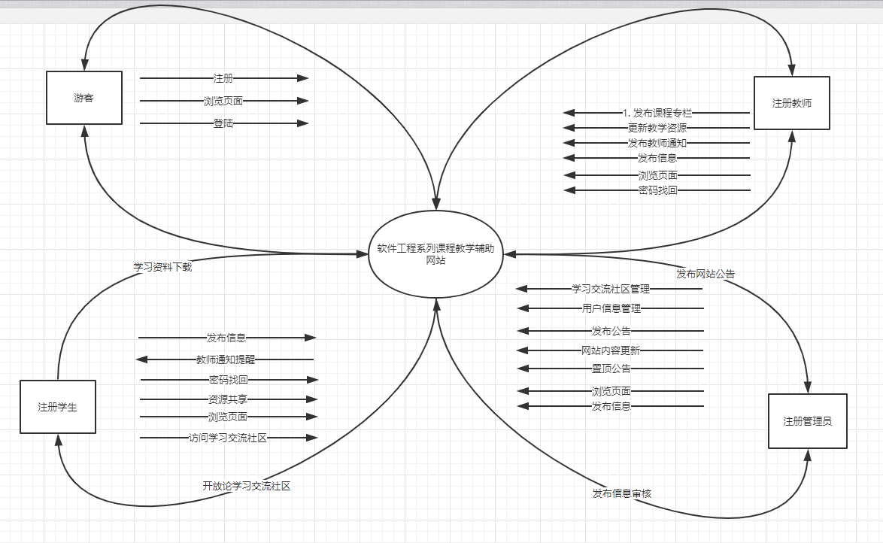

开发环境的条件与限制
- 小组成员每人一台开发主机
- 阿里云服务器
- Office Tools 系列软件
- Java后端开发环境Eclipse/IDEA
- 前端开发环境WeStorm
- 配置管理工具SourceTree/Github Desktop
- 数据库软件Mysql
- 绘图软件PhotoShop
- 原型制作软件Axure RP
- UML绘图工具RSA
- E-R图绘制工具Power Designed

操作环境
经过可行性分析以及项目下达者的同意，本项目最终产品的操作环境为：
- APP端操作环境确定为安卓系统的手机
- 网页端即为目前的常见网页
- 管理员管理工作进行在网页端上进行

法律政策方面的限制
本项目本意为供学生学习，老师教学使用，不收取任何违规费用。软件均为开源或者正版软件的试用版，所以本项目在法律因素上并不存在侵犯版权等行为。

文档编写的限制

字体规范

汉字规范
正文：宋体，五号字
一号标题：宋体，加粗，三号字
二号标题：宋体，加粗，小三号字
三号标题：宋体，加粗，四号字
……
例如：
1.一号标题 宋体，加粗，三号字体
1.1.二号标题 宋体，加粗，小三号字体
1.1.1.三号标题 宋体，加粗，四号字体

数字规范
阿拉伯数字用“Times New Roman”字体显示。

编号规范

标题编号
标题编号采用多级形式编写。如下所示：
一级标题：1.
二级标题：1.1.
三级标题：1.1.1.
……
注：标题级数最好不要超过6级

正文编号
正文编号采用符号形式编写。如下所示：
软件测试方法有：
- 功能测试
- 性能测试
- 安全性测试
- 兼容性测试
- 等等

正文规范

正文文字
正文段落格式：行距为单倍行距。

图片格式
图片在正文中是居中摆放。所有图片大小应保持一致且内容清楚。

列表格式
列表按实际情况摆放，一般情况下是居中摆放。列表中的字体大小为宋体五号字。
列表样式如下：
列表第一行为标题栏，底纹是“蓝色-淡色60%”，字体是宋体加粗五号字
其他行中的汉字字体是宋体五号字，无底纹
所有列表宽度应尽量保持一致。

封面
- 必须有项目名称（字体：宋体二号加粗）、文档名称（字体：宋体三号加粗）
- 必须要有文件标识表格（含文件状态，版本号，文件标识，作者，完成日期）
- 必须有项目名称（字体：宋体二号加粗）

页眉与页脚

页眉
- SE2018春-G17

页脚
- 页脚中间是页数，注：首页不同，页数是从第二页（版本历史）开始计数。

文档修订历史
技术文档都要有“文档修订历史”，内容可参照本文档的第二页，这里不再累述。
列名说明
- 版本：文档版本编号
- 作者：这一版本的负责人
- 协助者：协助完成此版本的全体成员
- 起止日期：起止日期
- 备注：描述这一版本的特点

文档编写完成后都必须生成“目录”。目录字体样式和大小请参照本文档的“目录”页面，这里不再累述。

外部接口需求

系统特性

用例图

说明

游客用例图

学生用例图

教师用例图

管理员用例图

用例的优先级

功能需求

游客用例描述

学生用例描述

教师用例描述

管理员用例描述

数据需求

逻辑数据模型

数据字典

其他非功能需求

分析模型

活动图

顺序图

